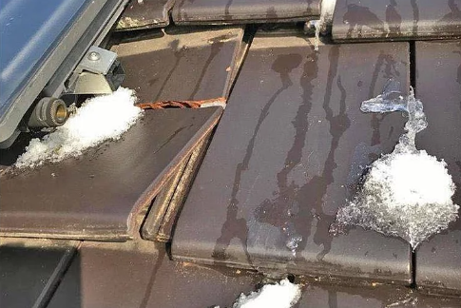
Schäden bei einer Aufdach-Anlage durch Wind- Schnee- und Mannlasten

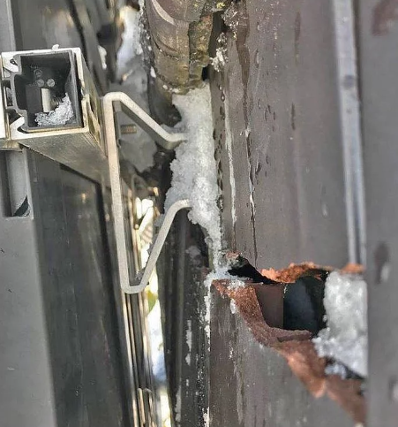
Blick unter die Anlage

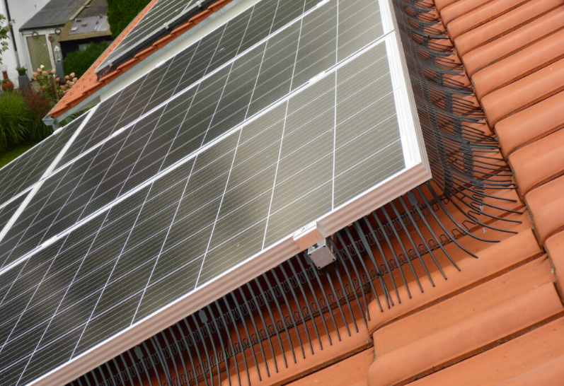
Versuch sich vor ungebetenen Gästen zu schützen…….
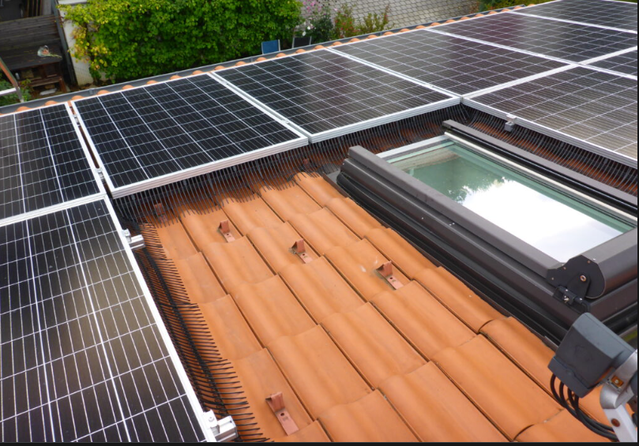

……………erfolglos !
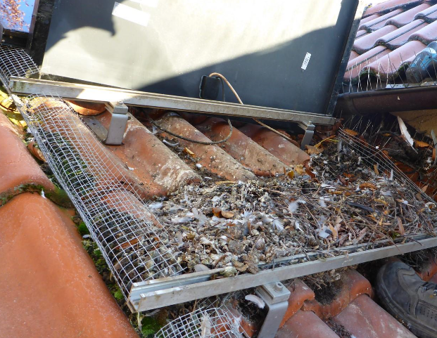

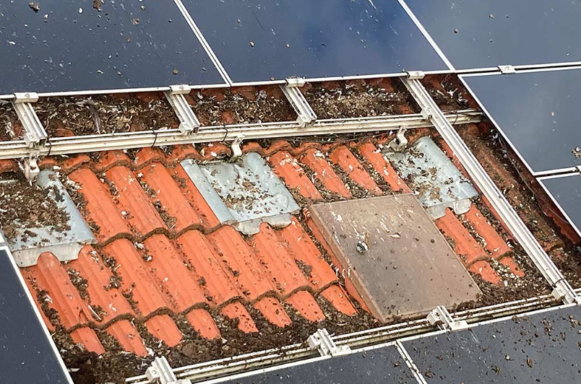

Den ungebetenen Gästen ist es trocken und warm!

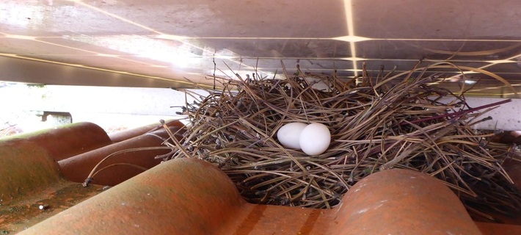

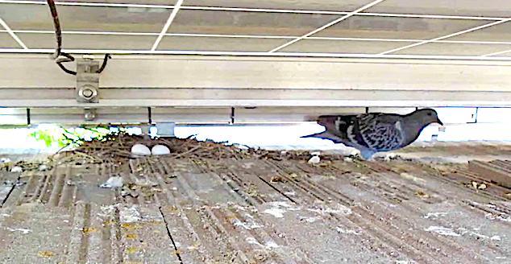

Deshalb besser ein dachintegriertes Photovoltaik-System mit Schutz vor ungebetenen Gästen!

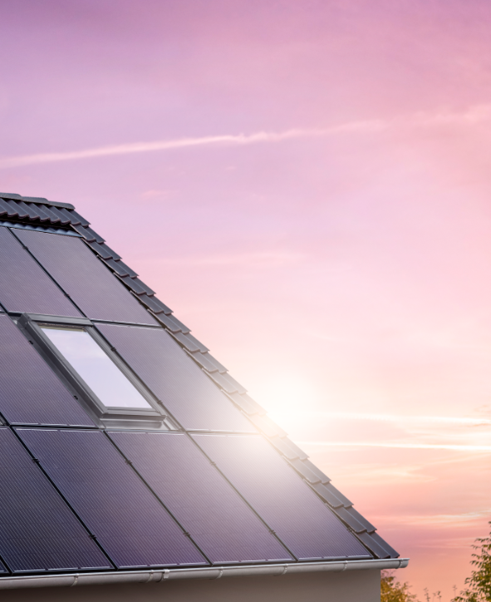

…. mit perfekter Integration von Dachfenster für eine schönere Optik und eine bessere Ausnutzung der vorhandenen Dachfläche!

….. mit einem regensicherem, fachgerechten Unterdach als Schutz vor Regen und Flugschnee!

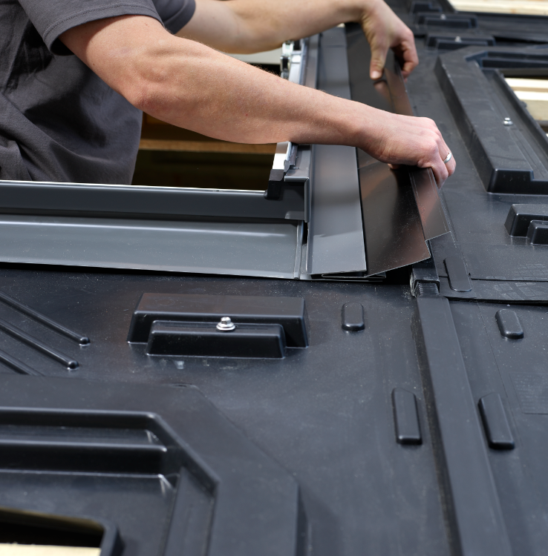

Ihr Weg zu sicherem und günstigen Sonnenstrom

Profitieren Sie von den Vorteilen der dachintegrierten Photovoltaik-Anlage in Kombination mit Microwechselrichter!

 |  | Dachintegrierte PV-Lösung mit Microwechselrichter |  | Aufdach-Anlage mit Zentralwechselrichter
Langlebigkeit:
Leistungsgarantie 25 Jahre
Sicherheit:
Selbstabschaltung bei Störung
Sicherheit:  Schutz vor Entzündung durch Lichtbögen |  | Spannung nur 230 Volt
Wirtschaftlichkeit:
Höhere Stromproduktion bei Schwachlicht
Überwachung der Anlage
Möglichkeit zur Überwachung der aktuellen/täglichen Leistung jedes einzelnen PV-Moduls bequem per App
Platzsparend:
Kein Platz im Hauswirtschaftsraum notwendig
 |  | Dachintegrierte PV-Lösung mit Microwechselrichter |  | Aufdach-Anlage mit Zentralwechselrichterr
Keine Abwärme in Wohnräumen aus den Wechselrichtern
Geräuschlos:  Keine störenden Geräusche durch Lüftermotoren zur Kühlung im Innenbereich |  | Weil im Dach integriert
Schutz vor Schäden an den Kabel durch Nager |  | Weil im Dach integriert
Schutz vor brütenden Vögeln unter der Anlage |  | Weil im Dach integriert
Bessere Ausnutzung der Dachfläche durch Integration von Dachfenster
Keine klappernden Geräusche bei Wind in exponierten Lagen |  | Weil im Dach integriert
Regensicherheit durch Regeldachneigung ab 15°
Zerstörungsfreier Einbau in der Dacheindeckung |  | Weil im Dach integriert

